
CECS -XXX-201X

中国工程建设协会标准

双冷源新风机组
Double cold source outdoor air handling unit

（征求意见稿）

目 次
前言 I
1 范围 1
2 规范性引用文件 1
3 术语和定义 1
4 分类和标记 2
5 要求 2
6 试验方法 5
7 检验规则 9
8 标志、包装、运输和贮存 11
附录A（规范性附录）供冷量、除湿量、供热量和供冷能效系数试验方法 13

前言
根据中国工程建设标准化协会《关于印发<中国工程建设标准化协会2016年第二批工产品标准试点项目计划>的通知》（建标协字[2016]085号）的要求，标准编制组经广泛调查研究，结合工程实践，认真总结经验，并在充分征求意见的基础上，制定本标准。
本标准共分8章，主要内容包括：范围、规范性引用文件、术语和定义、分类与标记、技术要求、试验方法、检验规则、标志、包装、运输和贮存等。
本标准编制依据GB/T 1.1-2009的规则起草。
本标准由中国工程建设标准化协会提出。
本标准由建筑环境与节能专业委员会归口。
本标准负责起草单位：中国建筑科学研究院有限公司
本标准参加起草单位：

本标准主要起草人：

本标准由中国建筑科学研究院有限公司负责具体技术内容解释。
本标准首次制订。

双冷源新风机组

1 范围
本标准规定了双冷源新风机组（下文简称“机组”）的术语和定义、分类和标记、要求、试验方法、检验规则、标志、包装、运输和贮存等。
本标准适用于采用两种不同蒸发温度或冷媒温度的冷源对新风进行组合处理的一种空气处理设备。

2 规范性引用文件
下列文件对于本文件的应用是必不可少的。凡是注日期的引用文件，仅注日期的版本适用本文件。凡是不注日期的引用文件，其最新版本（包括所有的修改单）适用于本文件。
GB/T 13306 标牌
GB/T 14294 组合式空调机组
GB/T 17758 单元式空气调节机

3 术语和定义
下列术语和定义适用于本文件。
3.1 双冷源新风机组 double cold source outdoor air handling unit
采用两种不同蒸发温度或冷媒温度的冷源对新风进行组合处理的一种空气处理设备。
3.2 额定供冷量 rated cooling capacity
机组在规定试验工况下的总除热量，即显热和潜热除热量之和，单位为kW或W。
3.3 额定除湿量 rated dehumidification capacity
机组在规定试验工况下运行1h从空气中除去的水量，单位为kg/h。
3.4 供冷消耗功率 power input for cooling
机组在规定试验工况下供冷运行时所消耗的总功率，单位为kW。
3.5 供冷能效系数 coefficient of cooling performance
机组在规定试验工况下，供冷量与供冷消耗功率之比，单位为kW/kW。
3.6 额定供热量 rated heating capacity
机组在规定试验工况下供给的总显热量，单位为kW或W。
3.7 含湿量 humidity ratio
湿空气中，所含水蒸气的质量与干空气质量之比，单位为g/kg。

4 分类和标记
4.1 分类
4.1.1 按第一级和第二级冷源组合型式可分为外接+自带冷源型、自带双冷源型和双外接冷源型，代号分别为“JZ”、“ZZ”和“JJ”。
4.1.2 按冷凝散热型式可分为风冷型和水冷型，代号分别为“F”和“S”。
4.2 标记

SLY

能ERC - - - -

规格数字：（×10³ m³/h）
冷凝散热型式
冷源组合型式
机组代号（SLY）

示例：
额定风量为1500m³/h的自带双冷源风冷型机组，标记为SLY-ZZ-F-1.5。
额定风量为20000m³/h的外接冷源+自带冷源风冷型机组，标记为SLY-JZ-F-20。

5 要求
5.1 一般要求
5.1.1 机组应符合本标准的规定，并按经规定程序批准的图纸和技术文件制造。
5.1.2 机组的黑色金属制件表面应进行防锈蚀处理。
5.1.3 机组主要部件选用应符合国家有关标准的规定。
5.1.4 机组的涂漆件表面应平整，涂布均匀，色泽一致，不应有明显的气泡、划痕、漏涂、底漆外露及不应有皱纹和其他损伤。
5.1.5 机组箱体绝热层与壁板应结合牢固、密实。壁板绝热的热阻不小于0.74m²·K/W，箱体应有防冷桥措施。
5.1.6 室外机组箱体应有防渗雨、防冻措施。
5.1.7 机组进、排风口应有防砂、挡水措施。
5.1.8 机组的检修门应严密、灵活、安全，并有足够检修空间。
5.1.9 机组的各类风机均应有柔性接管或垫圈，风机应设隔振装置。
5.1.10 机组制冷系统零部件的材料应能在制冷剂、润滑油及其混合物的作用下，不产生劣化且保证整机正常工作。
5.1.11 机组的电气控制应包括对压缩机、风机等的控制。一般机组还应有电机过载保护、缺项保护（三相电源）、制冷系统高低压保护等必要的保护功能或器件。各种控制功能正常，各种保护器件应符合设计要求并灵敏可靠。
5.1.12 机组应在正常安装状态下，在易见的部位固定永久性安全标识（如接地标识、警告标识等）。
5.2 外观
机组外表面应无明显划痕、锈斑和压痕，表面光洁，喷涂层均匀，色调一致，无流痕、气泡和剥落，塑料饰件及仪表无裂痕、气泡和明显缩孔等缺陷。
5.3 性能要求
5.3.1 制冷系统密封性
按6.4.1的试验方法，机组制冷系统各部件不应有制冷剂泄漏。
5.3.2 启动运转
a）机组在额定电压、额定频率下能正常启动和运转；
b）机组在使用现场组装后，应进行检查和试运行。
5.3.3 风量
按6.4.3的试验方法，机组实测的风量应不低于额定值的95%。
5.3.4 机外静压
按6.4.4的试验方法，机组机外静压的实测值不低于额定值的90%。
5.3.5 供冷量
按6.4.5的试验方法，机组供冷量的实测值不低于额定值的95%。
5.3.6 除湿量
按6.4.6的试验方法，机组实测的除湿量应不低于额定值的95%。
5.3.7 供冷消耗功率
按6.4.7的试验方法，机组供冷消耗功率不大于额定值的105%。
5.3.8 供冷能效系数
5.3.8.1 外接冷源+自带冷源风冷型
按6.4.8的试验方法，机组的供冷能效系数不应小于表1的规定值。
表1 供冷能效系数（外接冷源+自带冷源风冷型）
风量m³/h | <3000 | 3000~10000 | >10000
供冷能效系数 | 7.0 | 7.2 | 7.4
5.3.8.2 外接冷源+自带冷源水冷型
按6.4.8的试验方法，机组的供冷能效系数不应小于表2的规定值。
表2 供冷能效系数（外接冷源+自带冷源水冷型）
风量m³/h | <3000 | 3000~10000 | >10000
供冷能效系数 | 9.5 | 9.8 | 10.0
5.3.8.3 自带双冷源风冷型
按6.4.8的试验方法，机组的供冷能效系数不应小于表3的规定值。
表3 供冷能效系数（自带双冷源风冷型）
风量m³/h | <3000 | 3000~10000 | >10000
供冷能效系数 | 2.5 | 2.6 | 2.7
5.3.8.4 双外接冷源型
按6.4.8的试验方法，机组的供冷能效系数不应小于表4的规定值。
表4 供冷能效系数（双外接冷源型）
风量m³/h | <3000 | 3000~10000 | >10000
供冷能效系数 | 4.2 | 4.4 | 4.5
5.3.9 供热量
按6.4.9的试验方法，机组供热量的实测值不低于额定值的95%。
5.3.10 供热消耗功率
按6.4.10的试验方法，机组供热消耗功率不大于额定值的105%。
5.3.11 漏风率
按6.4.11的试验方法，对于额定风量大于3000m³/h的机组，外部漏风率不大于3%。
5.3.12 最大负荷供冷（热）运行
a）机组各部件不应损坏，并能正常运行；
b）机组在1h连续运行期间，应能正常运行；
c）当机组从运行状态转入停机状态5min后，再启动连续运行1h，但在启动运行的最初5min内允许过载保护器跳开，其后不允许动作；在运行的最初5min内过载保护器不复位时，在停机不超过30min内复位的，应连续运行1h；
d）对于手动复位的过载保护器，在最初5min内跳开的，并应在跳开10min后使其强行复位，应能够再连续运行1h。
5.3.13 最小负荷供冷运行
机组在10min的启动期间后2h运行中安全装置不应跳开。
5.3.14 凝露
按6.4.14的试验方法，机组表面应无凝露滴下。
5.3.15 凝结水排除能力
按6.4.15的试验方法，凝结水排放流畅，无溢出。
5.3.16 自动除霜
按6.4.16的试验方法，机组除霜所需总时间不超过试验总时间的20%。
5.3.17 噪声
按6.4.17的试验方法，压缩机外置机组的噪声实测值不应大于GB/T 14294-2008中表3的限值，压缩机内置机组的噪声实测值不应大于同规格型号的压缩机内置机组的限值+3dB(A)。
5.3.18 水阻
按6.4.18的试验方法，机组实测水阻不应大于额定值的110%，且不应大于50kPa。
5.4 安全要求
5.4.1 绝缘电阻
按6.5.1的试验方法，其冷态、热态对地绝缘电阻值不应小于2MΩ。
5.4.2 电气强度
按6.5.2的试验方法，应无击穿或闪络。
5.4.3 泄漏电流
按6.5.3的试验方法，其外露金属部分和电源线的泄漏电流不应大于5mA。
5.4.4 接地电阻
按6.5.4的试验方法，其外露金属部分和接地端之间的电阻值不应大于0.1Ω。

6 试验方法
6.1 一般规定
6.1.1 试验机应按照功能段组成整机进行试验。
6.1.2 试验机组应按产品说明书要求组装和安装，除试验方法有规定外，不得采取任何特殊处理措施。
6.1.3 试验时应连接所有辅助原件（包括安装厂的管路及附件）且空气回路应保持不变。
6.1.4 可调速的分体式机组机组应在制造厂规定的室外机风量下试验；不可调速的分体式机组应在规定的是室外机风量下进行试验。
6.1.5 整体式机组在供冷工况运行时，冷凝器的可调速排风风机应在制造厂规定的风量下试验；冷凝器不可调速排风风机应在规定风量下进行试验。
6.1.6 整体式机组在供热工况运行时，冷凝器的可调速排风风机应在制造厂规定的风量下试验；冷凝器不可调速排风风机应在规定风量下进行试验。
6.2 试验条件
6.2.1 除有特别规定外，机组的试验应按铭牌上的额定电压和额定频率试验。
6.2.2 试验用的各类工具、仪器应合格有效。
6.2.3 试验工况应符合表5的规定。
表5 试验工况
项目 |  | 进口空气状态 |  | 送风状态 |  | 供水参数 |  |  |  |  |  | 电  压 | 风  量 | 机  外  静  压
 |  |  |  |  |  | 第一级 |  | 第二级 |  | 冷却水 |  | 电  压 | 风  量 | 机  外  静  压
 |  | 干球  温度  /℃ | 湿球  温度  /℃ | 干球  温度  /℃ | 露点  温度  /℃ | 进口  水温  /℃ | 进出口  水温差  /℃ | 进口  水温  /℃ | 进出口  水温差  /℃ | 进口  水温  /℃ | 进出口  水温差  /℃
风量、机外静压 |  | 20±1.0 | — | — | — | — | — | — | — | — | — | — | — | —
供冷  除湿  运行 | 额定供冷  额定除湿 | 35 | 28 | ≥16 | ≤10  （12） | 14 | 5 | 7 | 5 | 30 | 5 | 额  定  值 | 额  定  值 | 不  低  于  额定  值  85%
供冷  除湿  运行 | 最大负荷 | 43±1.0 | 30±0.5 | ≥16 | ≤10  （12） | 14 | 5 | 7 | 5 | 30 | 5 | 额  定  值 | 额  定  值 | 不  低  于  额定  值  85%
供冷  除湿  运行 | 最小负荷 | 27±1.0 | 23±0.5 | ≥16 | ≤10  （12） | 14 | 5 | 7 | 5 | 30 | 5 | 额  定  值 | 额  定  值 | 不  低  于  额定  值  85%
供热  运行 | 额定供热 | 7 | 6 | — | — | 45 | 5 | 45 | 5 | — | — | 额  定  值 | 额  定  值 | 不  低  于  额定  值  85%
供热  运行 | 最大负荷 | -7±1.0 | -8±0.5 | — | — | 45 | 5 | 45 | 5 | — | — | 额  定  值 | 额  定  值 | 不  低  于  额定  值  85%
除霜工况 |  | 2 | 1 | — | — | — | — | — | — | — | — | 额  定  值 | 额  定  值 | 不  低  于  额定  值  85%
凝露ª |  | 27 | 24 |  | ≤10（12） | 14 | 5 | 7 | 5 | 30 | 5 | 额  定  值 | 额  定  值 | 不  低  于  额定  值  85%
凝结水  排除能力 |  | 27 | 24 |  | ≤10（12） | 14 | 5 | 7 | 5 | 30 | 5 | 额  定  值 | 额  定  值 | 不  低  于  额定  值  85%
漏风率 |  | 20±1.0 | — | — | — | — | — | — | — | — | — | — | — | —
a 当采用风管焓差法凝露试验时，环境露点温度应为22.8℃~26.2℃；
b 冷却水适用于水冷型机组；
c 括号中数值适用于双外接冷源机组。

6.2.4 试验工况和测试操作的允许偏差应符合表6的规定。
表6 试验操作允许偏差
参数 |  | 试验工况允差 | 试验操作允差
进口、出口的  空气状态 | 干球温度/℃ | ±0.3 | ±0.5
进口、出口的  空气状态 | 湿球温度/℃ | ±0.2 | ±0.3
供水状态 | 冷水进口温度/℃ | ±0.1 | ±0.2
供水状态 | 热水进口温度/℃ | ±0.5 | ±0.5
供水状态 | 水流量/% | ±1 | ±2
供水状态 | 供水压力（表压）/kPa | ±5 | ±5
空气体积流量/% |  | ±2 | ±2
机外静压/Pa |  | ±5 | ±5
电压/% |  | ±1 | ±2
注：表中%指名义值的百分数。
6.2.5 试验用仪器表应经法定计量检验部门检定合格，并在有效期内。试验用仪器表的型式及准确度应符合表7的要求。
表7 试验仪表
类别 | 型式 | 准确度
温度测量仪表 | 水银玻璃温度计、电阻温度计、热电偶温度计 | ±0.1℃
流量测量仪表 | 记录式，指示式，积算式 | 测量流量的±1.0%
制冷剂压力测量仪表 | 压力表，变送器 | 测量流量的±2.0%
空气压力测量仪表 | 气压表，气压变送器 | ±2.0%
风量测量仪表 | 标准喷嘴（长径） | ±1.0%
风量测量仪表 | 皮托管 | GB/T 1236-2000
风速测量仪表 | 风速仪 | ±0.25m/s
电量测量仪表 | 指示式 | ±0.5%
电量测量仪表 | 积算式 | ±1.0%
时间测量仪表 | 秒表 | ±0.2%
转速仪表 | 转速表，闪屏仪 | 测定转速的±1.0%
噪声测量仪表a | 声级计 | 0.5dB（A）
a 噪声测量应使用I型或I型以上精度级的声压级。
6.3 外观
用目测方法检测外观质量，外观不应有损坏。
6.4 性能
6.4.1 制冷系统密封性
机组的自带制冷系统在正常的制冷剂冲灌量下，用下列灵敏度的制冷剂检漏仪进行校验。
a）自带冷源额定制冷量小于等于28000W的机组，检漏仪灵敏度为1×10⁻⁶Pa﹒m³/s；
b）自带冷源额定制冷量大于28000W的机组，检漏仪灵敏度为1×10⁻⁵Pa﹒m³/s。
6.4.2 启动运转
a）机组在额定电压条件下启动，稳定运转5min，切断电源，停止运转，至少反复进行三次；
b）检查零部件应无松动、杂音、过热等异常现象。
6.4.3 风量
在表5规定的试验工况下，应按照GB/T 14294-2008中附录A或附录B规定的方法进行试验。
6.4.4 机外静压
在表5规定的试验工况下，应按照GB/T 14294-2008中附录A或附录B规定的方法进行试验。
6.4.5 供冷量
在表5规定的试验工况下，按照附录A的方法进行试验。
6.4.6 除湿量
在表5规定的试验工况下，按照附录A的方法进行试验。
6.4.7 供冷消耗功率
在表5规定的试验工况下，按照附录A的方法测定供冷量的同时，测定机组的输入功率、电流。
6.4.8 供冷能效系数
在表5规定的试验工况下，按照附录A的方法进行试验。
6.4.9 供热量
在表5规定的试验工况下，按照附录A的方法进行试验
6.4.10 供热消耗功率
在表5规定的试验工况下，按照附录A的方法测定供热量的同时，测定机组的输入功率、电流。
6.4.11 漏风率
在表5规定的试验工况下，应按照GB/T 14294-2008中附录C规定的方法进行试验。
6.4.12 最大负荷供冷（热）运行
在表5规定的试验工况下，在额定频率和额定电压下，运行稳定后连续运行1h，然后停机5min，再启动运行1h。
6.4.13 最小负荷供冷运行
在表5规定的试验工况下，使机组启动运行至工况稳定后再运行2h。
6.4.14 凝露
在表5规定的试验工况下，机组供冷连续运行4h，检查机组表面凝露情况。
6.4.15 凝结水排除能力
在表5规定的试验工况下，预先将凝结水盘中水注满至排水口，机组供冷连续运行4h，检查排水情况。
6.4.16 自动除霜
将装有自动除霜装置的机组的温度控制器、风机速度（分体式室内风机高速）和风门调到室外侧换热器最易结霜状态，按表5规定的除霜工况运行稳定后，继续运行两个完整除霜周期或连续运行3h（试验的总时间应从首次除霜周期结束时开启），直到3h后首次出现除霜周期结束为止，应取其长者。
6.4.17 噪声
在额定频率和额定电压下，按GB/T 17758-2010中附录D的规定进行。
6.4.18 水阻
在表5规定的供冷工况下，检测机组进出口水压降（水阻）。
6.5 安全性能
6.5.1 绝缘电阻
a）在常温、常湿条件下，用500V绝缘电阻计测量机组带电部分和非带电金属部分之间的绝缘电阻（冷态）；
b）按表5规定的凝结水排除试验工况连续运行4h后，用500V绝缘电阻计测量机组带电部分和非带电部分之间的绝缘电阻（热态）。
6.5.2 电气强度
a）按表5规定的供冷状态凝露凝结水试验工况连续运行4h，机组在带电部分与非带电金属部分之间，施加1500V、50Hz的交流电压，开始施加电压不应大于规定值的一半，然后快速升为全值，持续时间1min。
b）大批量生产时，可在常温下用1800V电压及1s时间来代替。
6.5.3 泄漏电流
按表5规定的凝露供冷试验工况连续运行4h后，在静止状态下，施加110%额定电压，测量机组外露的金属部分与电源线之间的泄漏电流。
6.5.4 接地电阻
用接地电阻仪测量机组外壳与接地端子之间的电阻。

7 检验规则
7.1 检验类别
机组检验分为出厂检验、抽样检验和型式检验。

7.2 检验项目按表8的规定。
表8 检验项目
序号 | 检验项目 |  | 出厂检验 | 型式检验 | 抽样检验 | 技术要求 | 试验方法
1 | 外观 |  | √ | √ | — | 5.2 | 6.3
2 | 制冷系统密封性 |  | √ | √ | — | 5.3.1 | 6.4.1
3 | 启动和运转 |  | √ | √ | — | 5.3.2 | 6.4.2
4 | 风量 |  | — | √ | √ | 5.3.3 | 6.4.3
5 | 机外静压 |  | — | √ | √ | 5.3.4 | 6.4.4
6 | 供冷量 |  | — | √ | √ | 5.3.5 | 6.4.5
7 | 除湿量 |  | — | √ | √ | 5.3.6 | 6.4.6
8 | 供冷消耗功率 |  | — | √ | √ | 5.3.7 | 6.4.7
9 | 供冷能效系数 |  | — | √ | √ | 5.3.8 | 6.4.8
10 | 供热量 |  | — | √ | √ | 5.3.9 | 6.4.9
11 | 供热消耗功率 |  | — | √ | √ | 5.3.10 | 6.4.10
12 | 漏风率 |  | — | √ | √ | 5.3.11 | 6.4.11
13 | 最大负荷供冷（热）运行 |  | — | √ | — | 5.3.12 | 6.4.12
14 | 最小负荷供冷运行 |  | — | √ | — | 5.3.13 | 6.4.13
15 | 凝露 |  | — | √ | — | 5.3.14 | 6.4.14
15 | 凝结水排除能力 |  | — | √ | — | 5.3.15 | 6.4.15
16 | 自动除霜 |  | — | √ | — | 5.3.16 | 6.4.16
17 | 噪声 |  | — | √ | √ | 5.3.17 | 6.4.17
18 | 水阻 |  | — | √ | — | 5.3.18 | 6.4.18
19 | 绝缘电阻 | 冷态 | √ | √ | — | 5.4.1 | 6.5.1 a)
20 | 绝缘电阻 | 热态 | — | √ | — | 5.4.1 | 6.5.2 b)
21 | 电气强度 |  | √ | √ | — | 5.4.2 | 6.5.2
22 | 泄漏电流 |  | √ | √ | — | 5.4.3 | 6.5.3
23 | 接地电阻 |  | √ | √ | — | 5.4.4 | 6.5.4
24 | 标志 |  | √ | √ | — | 8.1 | 视检
25 | 包装 |  | √ | √ | — | 8.2 | 视检
注：“√”表示需要检验项目，“—”表示不需要检验项目
7.3 出厂检验
每台机组需经制造厂质量检验部门检验项目全部检验合格后，方可允许出厂。
7.4 型式检验
7.4.1 机组有下列情况之一时，应进行型式检验
a）试制的新产品定型时；
b）当设计、工艺、结构和原料有较大变动，可能影响产品性能时；
c）正常生产时，每二年至少进行一次；
d）停产一年以上，恢复生产时；
e）转厂生产时；
f）出厂检验结果与上次型式检验有较大差异时；
g）国家质量监督机构产品监督抽查提出要求时。
7.4.2 机组在试验运行时如有故障，应在排除故障后重新进行检验。

8 标志、包装、运输和贮存
8.1 标志
8.1.1 每台机组在明显的部位上固定永久铭牌，铭牌应符合GB/T 13306的规定。
8.1.2 铭牌上应清晰标出下列内容：
a）机组名称和型号；
b）主要技术参数（额定风量、机外静压、额定供冷量、额定除湿量、额定供热量、供冷能效系数、额定电压、输入功率等）；
c）机组外形尺寸：长×宽×高；
d）机组重量；
e）出厂编号；
f）出厂日期；
g）制造厂名称。
8.1.3 机组上应标明运行状态的标志，如指示仪表和控制按钮的标志等。
8.1.4 机组上应有旋转方向标志，电气接地标志，并附有电气线路图。
8.1.5 机组包装箱应有如下标志：
a）产品型号、名称和商标；
b）制造单位名称、地址；
c）出厂编号，产品名称；
d）净重量、毛重量、体积；
e）“小心轻放”，“严禁倒置”等字样。
f）有关包装、储运图示标志，运输包装收发货标志应符合GB/T 191的有关规定。
8.1.6 应在相应的位置（如产品说明书、铭牌等）标注产品执行标准的编号。
8.2 包装
8.2.1 机组包装前应进行清洁干燥处理。
8.2.2 木质包装，内置油毛毡，包装牢固。
8.2.3 机组包装应有防潮、防尘及防震措施。
8.2.4 包装箱中应有产品合格证、装箱单、产品说明等文件。
a）产品合格证，其内容包括
——产品型号和名称；
——产品出厂编号；
——检验结论；
——检验员签字或印章；
——检验日期。
b）产品使用说明书，其内容包括
——产品名称、型号规格、电压、频率、功率、转矩；
——主要技术参数（额定风量、机外静压、额定供冷量、额定除湿量、额定供热量、供冷能效系数、额定电压、输入功率等）；
——产品结构尺寸图和电器线路图；
——使用，维护保养说明，安装验收后，保修期两年；
——注意事项；
——装箱单，列出所有附件的数量。
8.3 运输和贮存
8.3.1 装箱后的机组在运输过程中，不应碰撞、倾倒、压坏和受雨雪淋袭。
8.3.2 装箱后的机组应存放在清洁、干燥、防火和通风良好的场所，周围应无腐蚀性气体存在。

附录A

（规范性附录）
供冷量、除湿量、供热量和供冷能效系数试验方法
A.1 适用范围
本附录规定了双冷源新风机组供冷量、除湿量及供热量的试验装置、测试方法和计算公式。
A.2 试验装置
A.2.1 双冷源新风机组供冷量、除湿量及供热量的测试方法主要采用空气焓差法，不同类型的双冷源新风机组的测试装置如图A.1。
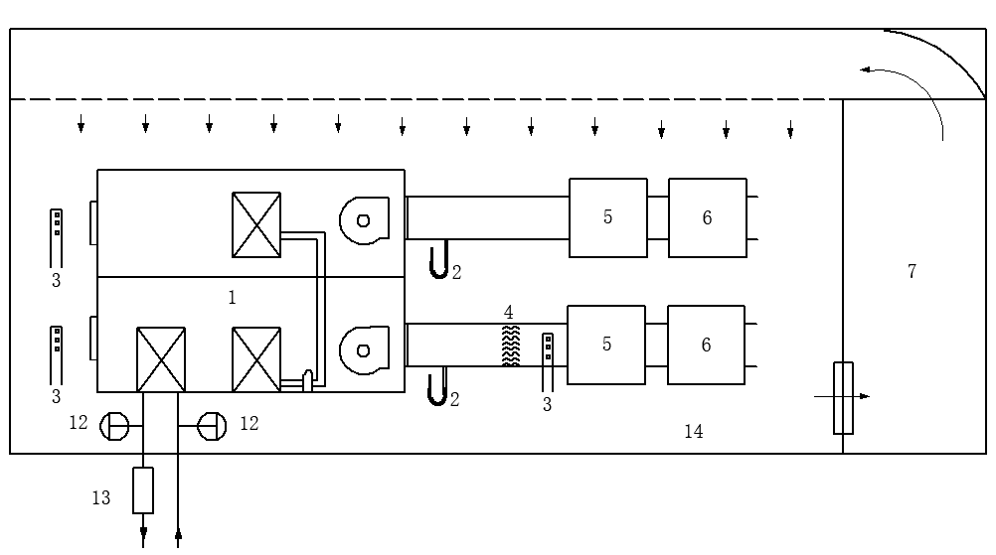
a) 外接+自带冷源风冷型（风冷内置）
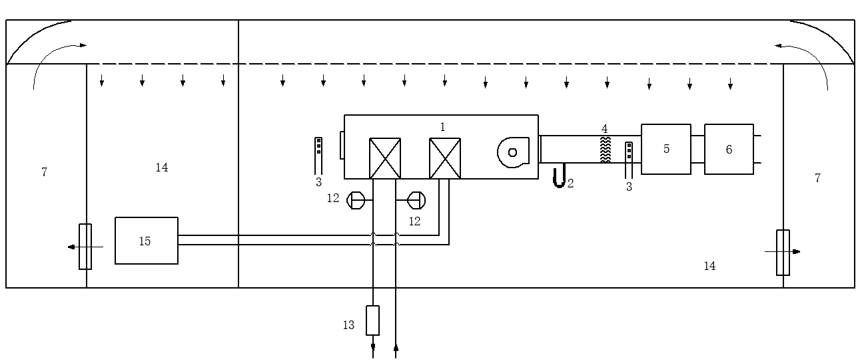
b) 外接+自带冷源风冷型（风冷外置）
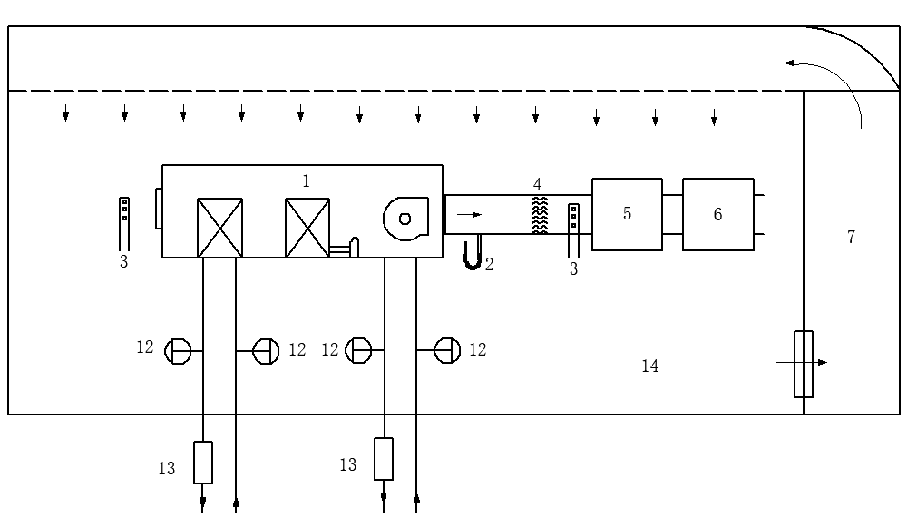
c) 外接+自带冷源水冷型
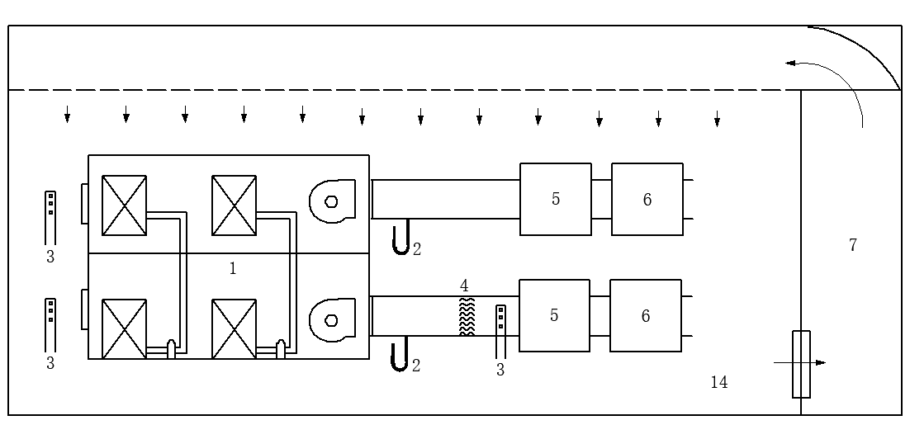
d) 自带双冷源风冷型（风冷内置）
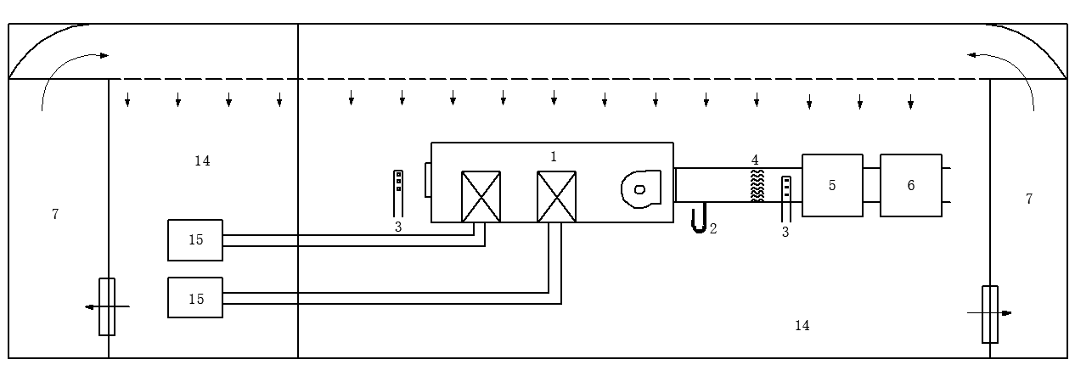
e) 自带双冷源风冷型（风冷外置）
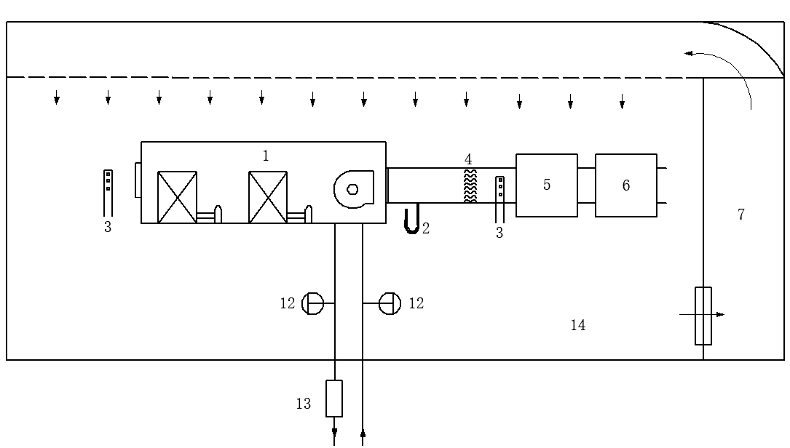
f) 自带双冷源水冷型
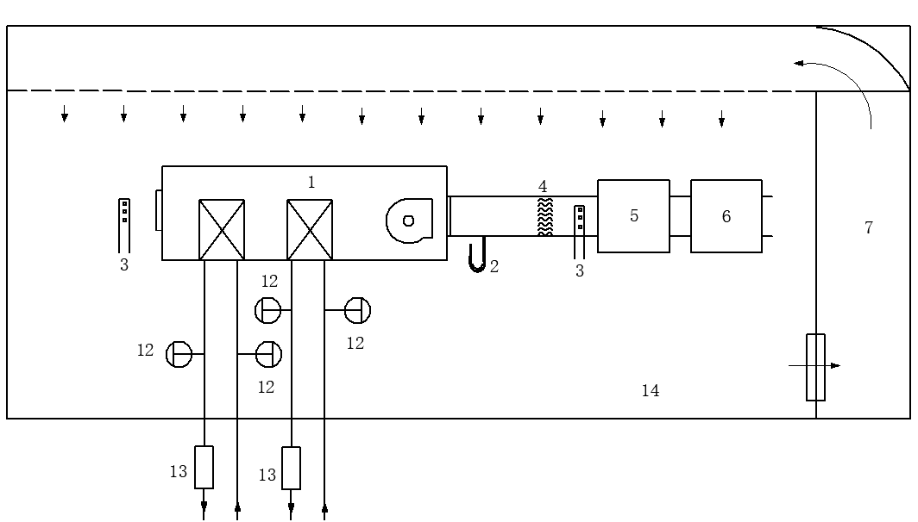
g) 双外接冷源型
说明：
1-被试机组；
2-静压测量装置；
3-空气取样装置；
4-空气混合装置；
5-风量测量装置；
6-静压控制装置；
7-空气处理装置；
8-新风调节风阀；
9-排风调节风阀；
10-回风调节风阀；
11-送风调节风阀；
12-水温度计；
13-水流量计；
14-试验环境间；
15-被试机组室外机。
图A.1 热工性能试验装置
A.2.2 空气处理装置应包括冷却、除湿、加热、加湿等空气处理功能。
A.2.3 风量测量装置、被试机组与风量测量装置之间的连接风道及其接口必须保证密封性；被试机组与空气取样装置之间的风道必须进行保温处理。
A.2.4 机组的出风静压测量断面应在距出风口两倍出风口当量直径的距离处，进风静压测量断面应在距进风口0.5倍进风口当量直径的距离处；其静压孔和静压环的做法见GB/T 14294-2008附录A。
A.2.5 对于需要外接冷水的机组，其试验装置还应配置水系统调控装置，水系统调控装置应具备进水温度和水流量调节功能。
A.2.6 试验用仪器仪表应满足本标准表7的要求。
A.3 试验方法
A.3.1 采用图A.1所示试验装置之一，按表5规定的试验工况及表6规定的试验参数允许偏差进行供冷量、除湿量和供热量的测试。
A.3.2 湿球温度测量时应满足以下要求：
a) 流经湿球温度计的空气速度应在3.5m/s~10m/s之间，最佳速度为5m/s；
b) 湿球温度计的纱布应洁净，用蒸馏水使其保持润湿，并与温度计紧密贴住，不应有气泡；
c) 湿球温度计应安装在干球温度计的下游。
A.3.3 测量步骤
a) 调节试验装置，使试验工况满足要求并稳定至少15min后，进行测量记录；
b) 每隔5min读一次数，连续测量半小时，取每次读数的平均值作为试验的测定值；
c) 根据试验测定值计算机组的供冷量、除湿量或供热量。
A.3.4 试验记录
试验应记录的内容见表A.1。
表A.1 试验记录内容
序号 | 记录内容
1 | 日期
2 | 试验者
3 | 制造厂
4 | 机组类型
5 | 机组型号、生产日期、出厂编号
6 | 机组进、出口尺寸
7 | 大气压力
8 | 流量喷嘴前后静压差或喷嘴出口处动压
9 | 使用喷嘴个数与直径
10 | 进入流量喷嘴的空气温度和全压
11 | 机组机外静压
12 | 机组进、出口空气干球和湿球温度
13 | 机组输入功率
14 | 机组外接冷水进、出口水温
15 | 机组外接冷水水流量
A.4 测量结果计算
A.4.1 湿工况风量计算
a) 通过单个喷嘴的风量应按式（A.1）和（A.2）计算：
$$L=CA_{n}\sqrt{\frac{2∆P}{ρ}} (A.1)$$
其中：
$$ρ=\frac{（B+P_{t}）\left(1+d\right)}{461T\left(0.622+d\right)} (A.2)$$
式中：
$L$—湿工况风量，m³/s；
$C$—喷嘴流量系数,可由GB/T 14294-2008附录A中表A.2查得；
$A_{n}$—喷嘴面积，m²；
$∆P$—喷嘴前后静压差或喷嘴喉部处的动压，Pa；
$ρ$—喷嘴处湿空气的密度，kg/m³；
$B$—大气压力，Pa；
$P_{t}$—喷嘴处空气的全压，Pa；
$d$—喷嘴处空气的含湿量，kg/(kg·干)；
$T$—喷嘴处空气的热力学温度，K。
b) 当采用多个喷嘴时，总风量等于通过各个喷嘴的风量之和。
A.4.2 供冷量计算
供冷量按式（A.3）计算：
$$Q_{c}=\frac{Lρ}{1+d}\left[\left(i_{1}-i_{2}\right)-C_{pw}t_{2s}\left(d_{1}-d_{2}\right)\right] (A.3)$$
式中：
$Q_{c}$—机组的供冷量，kW；
$L$—湿工况风量，m³/s；
$ρ$—喷嘴处湿空气的密度，kg/m³；
$d$—喷嘴处空气的含湿量，kg/(kg·干)；
$i_{1}$—机组进口空气的焓值，kJ/(kg·干)；
$i_{2}$—机组出口空气的焓值，kJ/(kg·干)；
$C_{pw}$—水的定压比热，kJ/(kg·K)；
$t_{2s}$—机组出口空气的湿球温度，℃；
$d_{1}$—机组进口空气的含湿量，kg/(kg·干)；
$d_{2}$—机组出口空气的含湿量，kg/(kg·干)。
A.4.3 除湿量计算
除湿量按式（A.4）计算：
$$H=\frac{Lρ}{1+d}\left(d_{1}-d_{2}\right) (A.4)$$
式中：
$H$—机组的除湿量，kW；
$L$—湿工况风量，m³/s；
$ρ$—喷嘴处湿空气的密度，kg/m³；
$d$—喷嘴处空气的含湿量，kg/(kg·干)；
$d_{1}$—机组进口空气的含湿量，kg/(kg·干)；
$d_{2}$—机组出口空气的含湿量，kg/(kg·干)。
A.4.4 供热量计算
供热量按式（A.5）计算：
$$Q_{h}=\frac{Lρ}{1+d}C_{pa}\left(t_{2}-t_{1}\right) (A.5)$$
式中：
$Q_{h}$—机组的供热量，kW；
$L$—湿工况风量，m³/s；
$ρ$—喷嘴处湿空气的密度，kg/m³；
$d$—喷嘴处空气的含湿量，kg/(kg·干)；
$C_{pa}$—空气的定压比热，kJ/(kg·K)；
$t_{1}$—机组进口空气的干球温度，℃；
$t_{2}$—机组出口空气的干球温度，℃。
A.4.5 供冷能效系数计算
供冷能效系数按式（A.6）计算：
$$EER=\frac{Q_{c}}{N} (A.6)$$
式中：
$EER$—机组的供冷能效系数，kW/kW；
$Q_{c}$—机组的供冷量，kW；
$N$—机组的消耗功率，kW；不含外接冷源的制备和输配能耗，不含外接冷却水的制备和输配能耗。

